池化策略cls结果
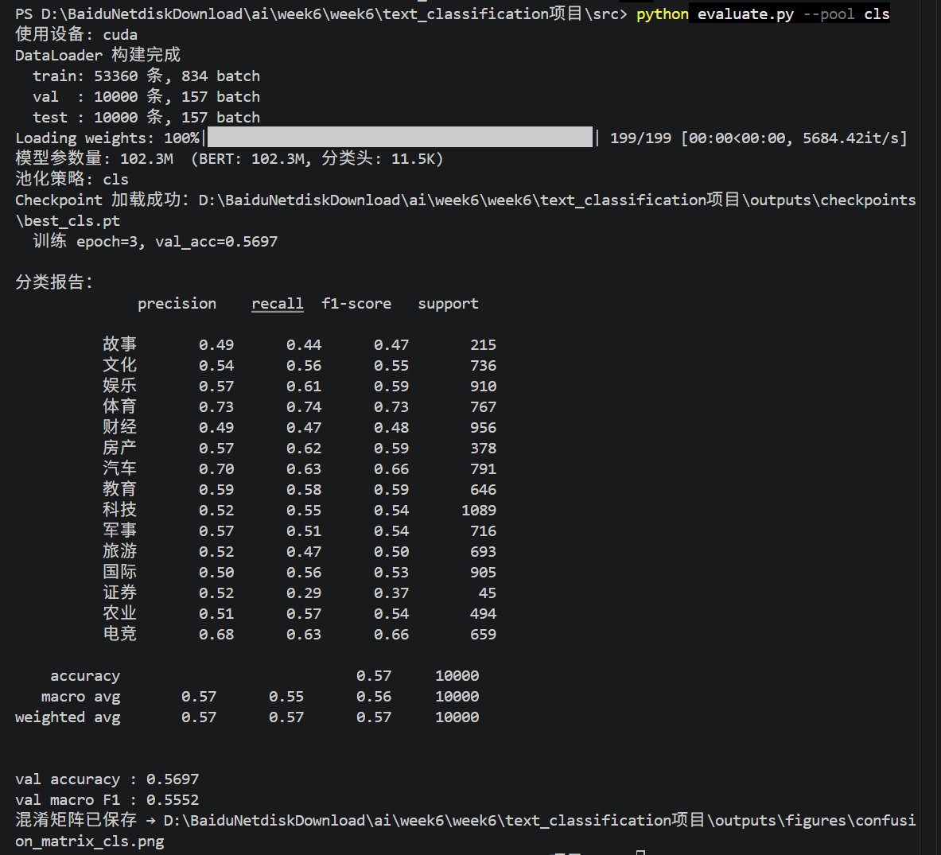
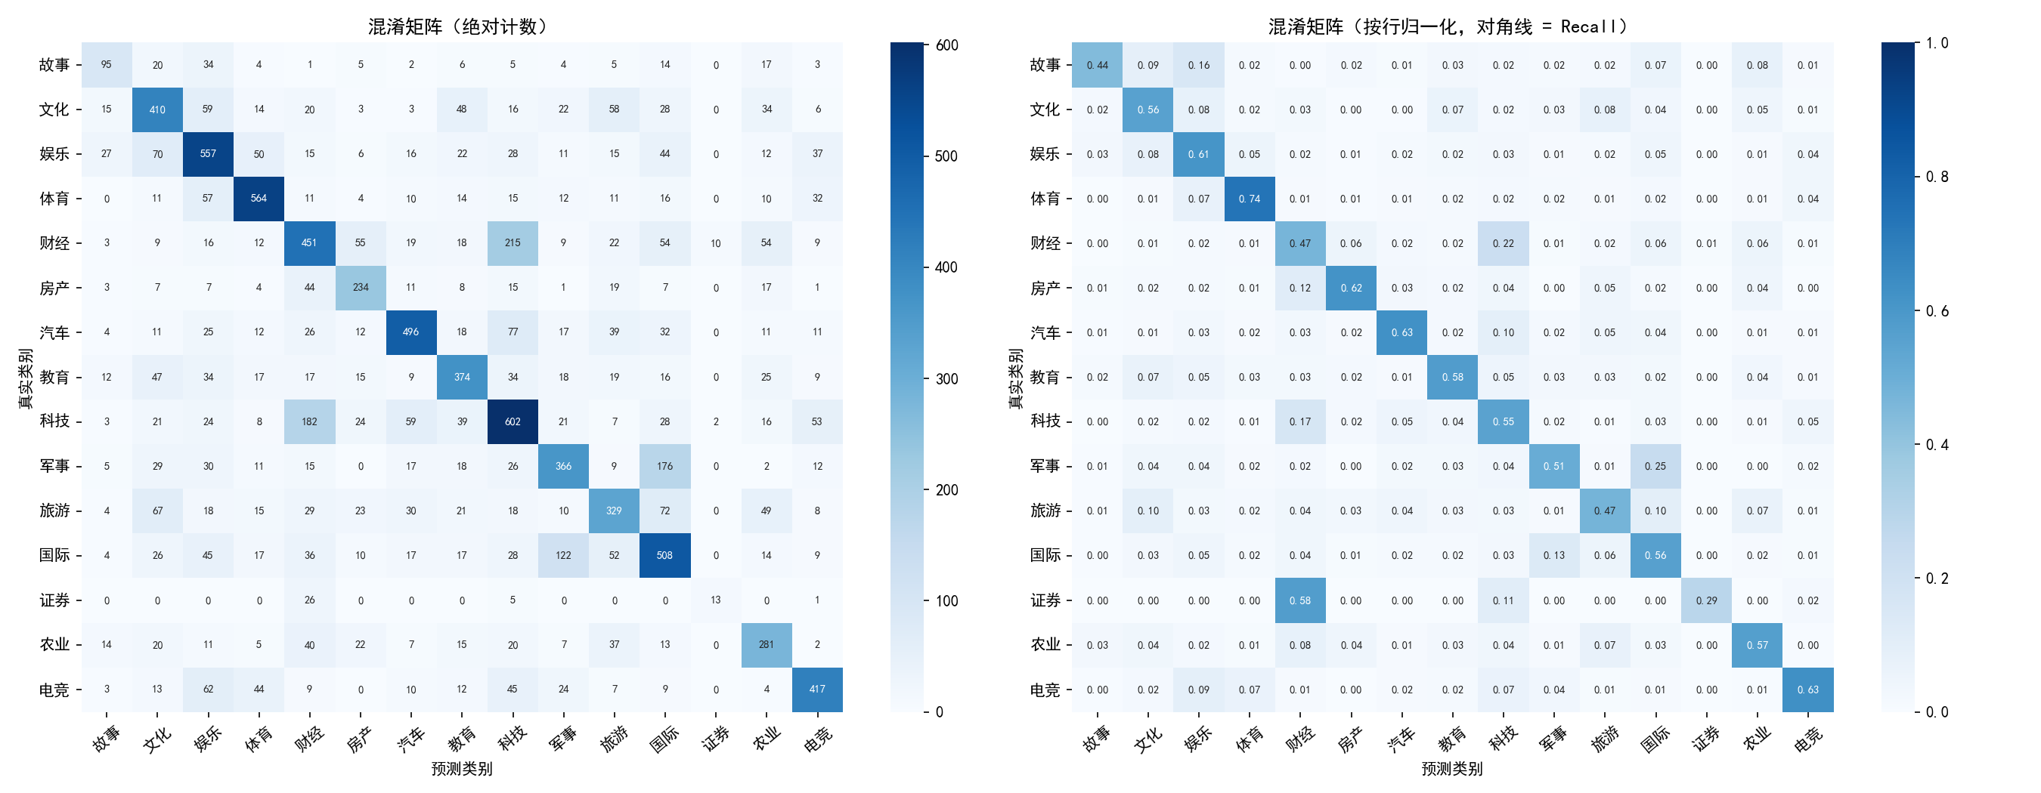
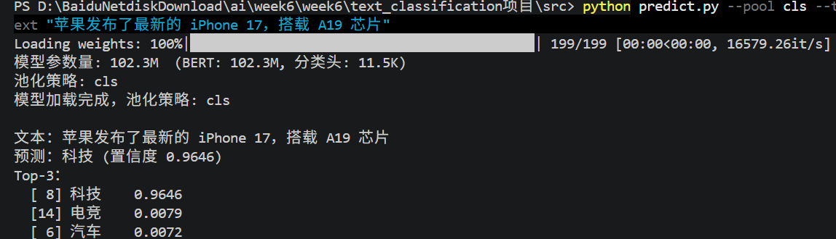
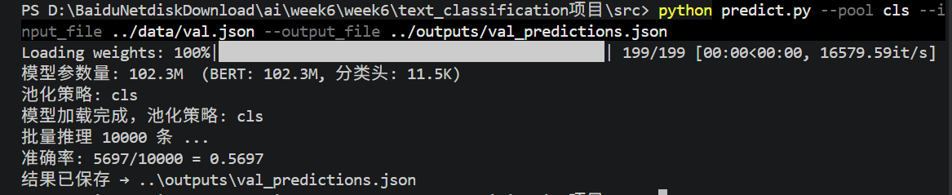

池化策略mean结果
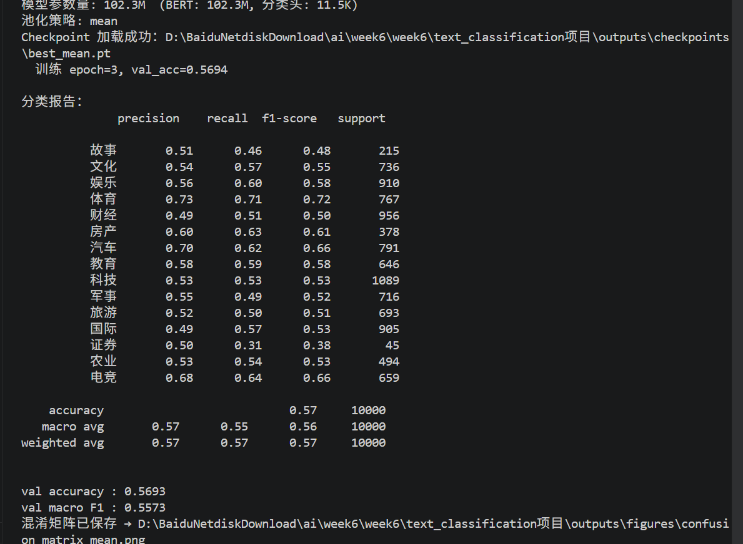
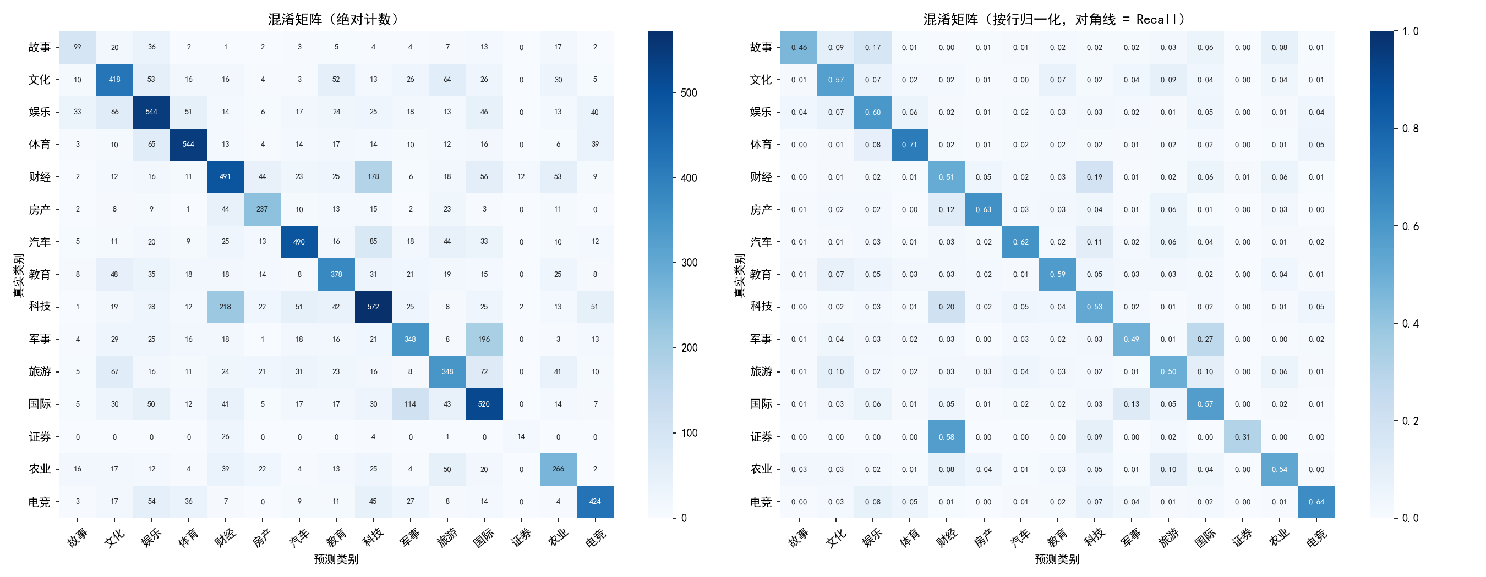
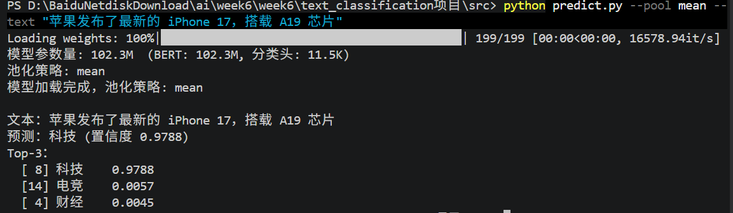
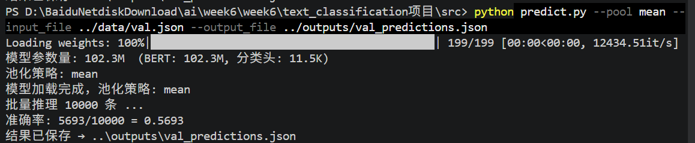
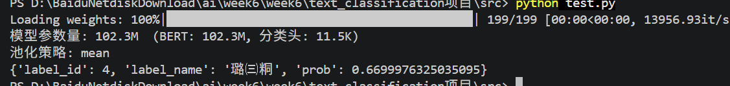
池化策略max结果

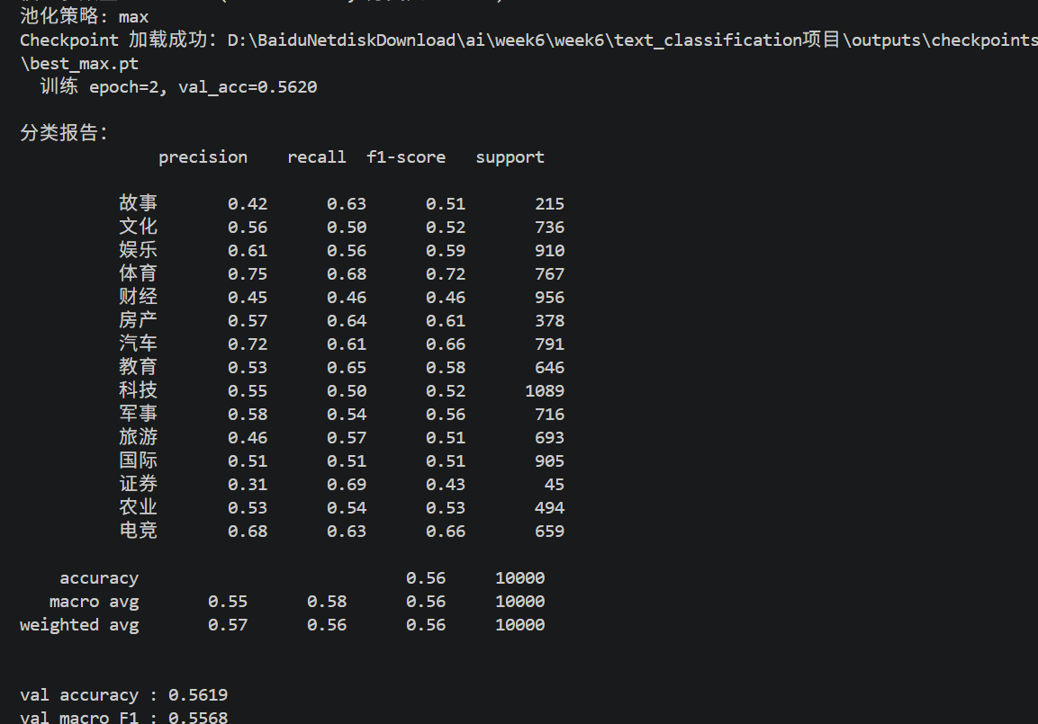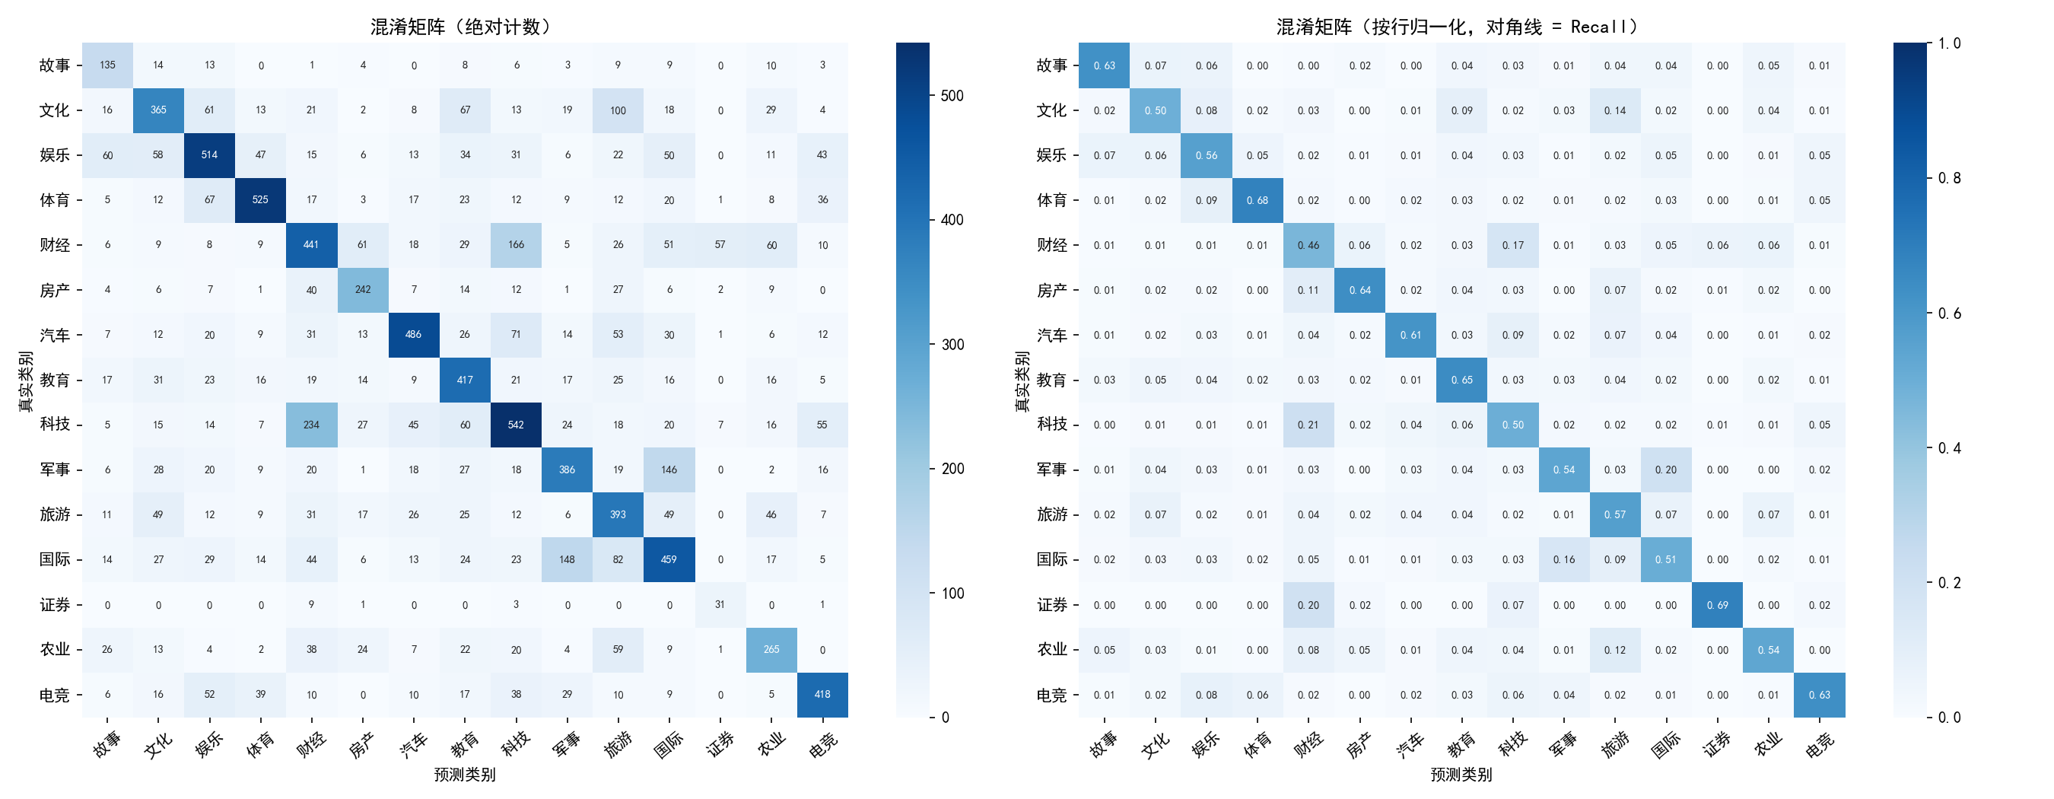

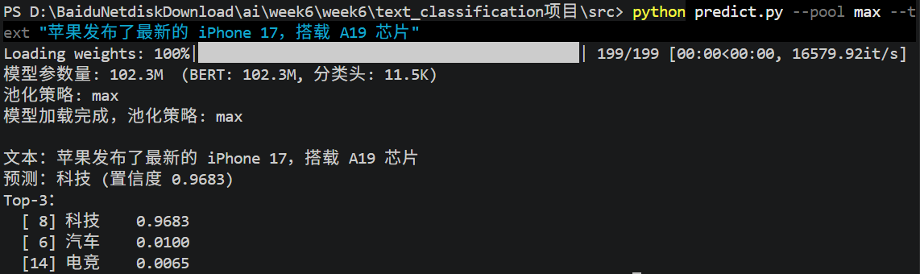
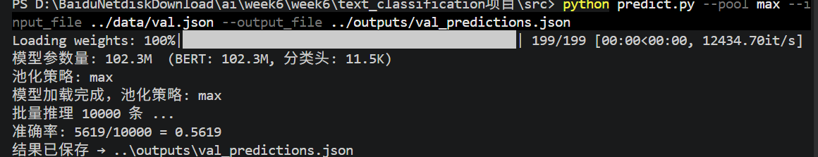
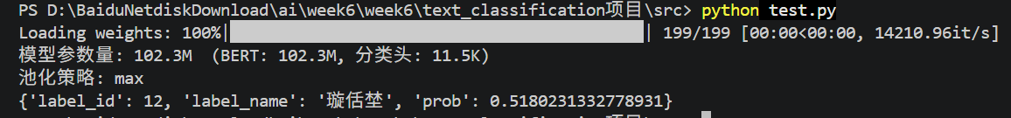

总结:
策略 | 核心思想 | 优点 | 缺点 | 最佳场景
CLS | 取第一个 token | 快、原生支持、全局汇总 | 丢细节、长句弱 | 短文本、句子对任务
Mean | 所有词求平均 | 全局最完整、鲁棒性强 | 弱化关键词 | 长文本、主题分类
Max | 各维度取最大值 | 抓强特征、关键词敏感 | 易受噪声影响 | 情感分析、关键词任务

